**LAPORAN TUGAS 7**

**PEMROGRAMAN JARINGAN**

**“PERFORMANCE TEST”**



**Oleh**

Nama     :  Isnaini Nurul KurniaSari

NRP       :  05111740000010

Kelas      :  Pemrograman Jaringan C

**Tahun Pelajaran 2019/2020**

**Departemen Teknik Informatika**

**Institut Teknologi Sepuluh Nopember**

**SOAL TUGAS 7**

Performance test dilakukan untuk mengetahui seberapa kapasitas dari web server yang kita gunakan untuk melayani request dari client (browser, device dsb). Request dari client datang secara simultan (berbarengan) dan konkuren (datang berbarengan tidak pada saat yang bersamaan). Untuk meningkatkan layanan, kita tidak bisa memproses request satu demi satu , yang berarti satu selesai baru dilanjutkan ke yang lain. Hal ini selain menghambat layanan, juga membuat resource computing kita menjadi IDLE/ menganggur.

Untuk meningkatkan layanan, kita harus memproses layanan kita secara konkuren, artinya request tidak harus menunggu request yang lain selesai terlebih dahulu, memproses layanan secara konkuren dapat menimbulkan efek bahwa layanan dapat dilakukan secara paralel/simultan, walupun pada kenyataannya, resource yang digunakan hanya satu. Agar dapat meningkatkan konkurensi, maka model pemrograman penggunaan thread adalah yang kita gunakan saat ini.tapi, semakin banyak request tentu saja akan semakin banyak thread yang dibuat, konsekuensinya tentu saja semakin besar memori yang diperlukan. Tentu saja kapasitas yang dibagi, pasti akan ada batas kemampuannya. Oleh karena itu performance test dibutuhkan untuk melihat kemampuan sistem layanan yang kita berikan.

Banyak tool untuk performance test yang dapat digunakan, seperti apache-benchmark,siege dsb yang bertujuan untuk menilai performance dari web server.

**PENJELASAN**

Performance test sederhana, hanya bisa dilakukan di linux/unix based sebagai berikut :

1. Menggunakan apachebenchark , dengan command ab
2. Testlah server anda dengan : ab -n <jumlahrequest> -c <concurency> <http://127.0.0.1:10001/>
3. Dengan parameter sbb:

|  |  |  |
| --- | --- | --- |
| Nomor | Jumlah request | Konkurensi |
| 1 | 10 | 1,5,10 |
| 2 | 50 | 1,10,30,50 |
| 3 | 100 | 1,10,50,100 |

Concurrency melambangkan user yang mengakses secara bersamaan, concurency berbeda dengan paralel, concurency adalah bagaimana satu resource dibagi ke sekian banyak request yang meminta layanan

|  |  |  |  |  |  |  |  |  |
| --- | --- | --- | --- | --- | --- | --- | --- | --- |
| No test | Concurrency level | Time taken for test | Complete request | Failed request | Total transferred | Request per second | Time per request | Transfer rate |
| 1 | 1 | 0.024 seconds | 10 | 0 | 1360 bytes | 422.83 [#/sec] | 2.365 [ms] | 56.16 [Kbytes/sec] |
| 2 | 1 | 0.354 seconds | 50 | 0 | 6800 bytes | 141.11 [#/sec] | 7.087 [ms] | 18.74 [Kbytes/sec] |
| 3 | 1 | 2.101 seconds | 100 | 0 | 13600 bytes | 47.59 [#/sec] | 21.014 [ms] | 6.32 [Kbytes/sec] |

1. Mencatat keluaran hasil performance test tersebut dalam bentuk tabel sebagai berikut :

* Berikut ini adalah hasil untuk performance test 1, 2 , 3 adalah sebagai berikut :
  + **Hasil untuk performance test 1 :**

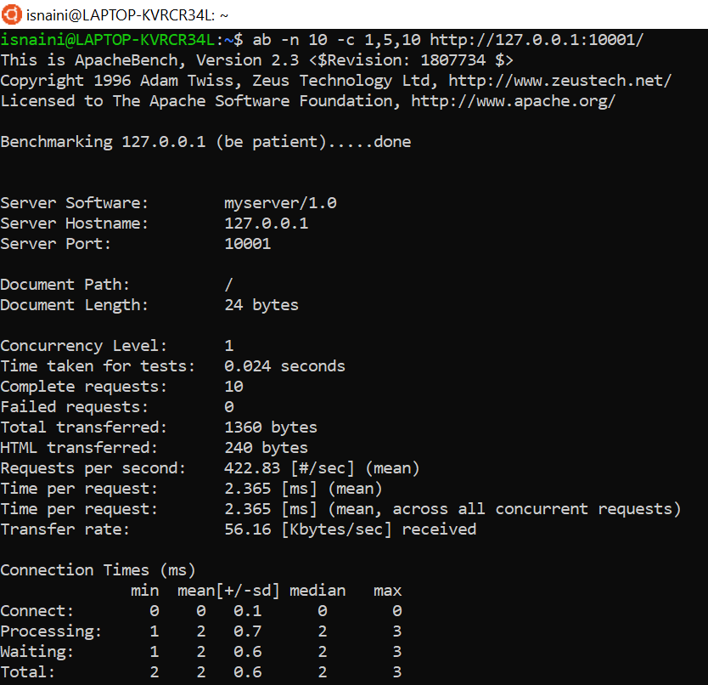

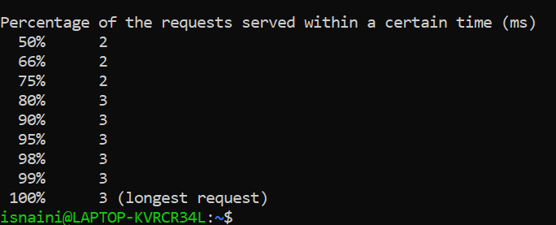

* + **Hasil untuk performance test 2 :**

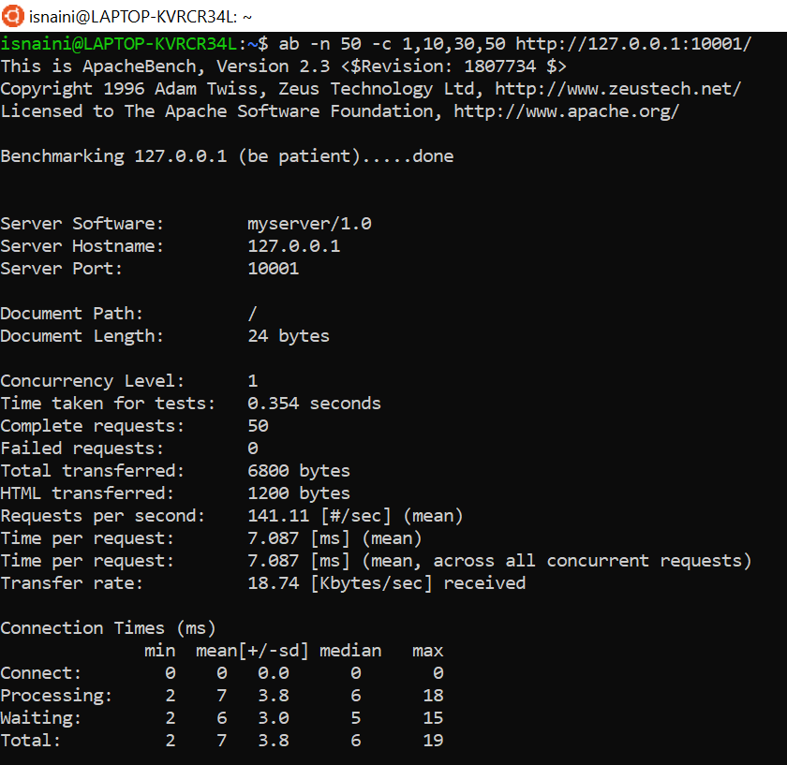

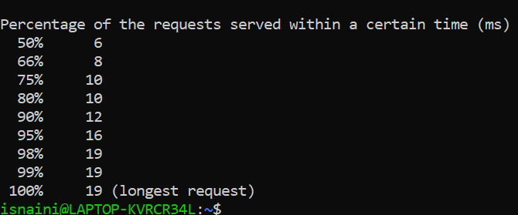

* + **Hasil untuk performance test 3 :**

